１ 部活動が「とよた地域クラブ活動」に
「中学校から部活動が無くなるって本当なの？」
保護者の方から、このような声を聴くことがあります。
いいえ、無くなりません。
厳密には、学校が行う部活動は令和８年８月に終了します。
代わりに、中学生は、豊田市が実施する部活動と同程度の
活動（同じ種目・時間・場所）に参加することができます。
→ ＝ とよた地域クラブ活動（＝とよクラ）

２ 「とよた地域クラブ活動」の概要
（１）開始時期 令和８年９月１日から ※令和８年度の夏の大会は部活動として対応

（２）目標
スポーツ・文化芸術活動等を通じ、こどもが地域社会とつながり、
生涯にわたって活躍できる「人づくり」と「まちづくり」を進めます

こどもたちがスポーツや文化活動を
思いっきり楽しんでいる

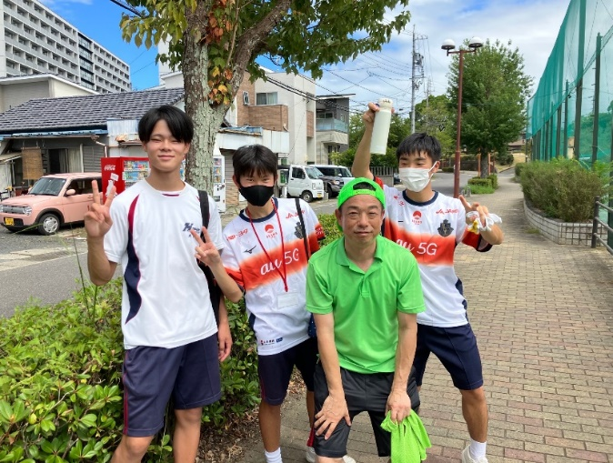


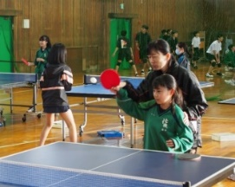

こどもたちが大人とつながることで
地域への愛着を感じ
地域の未来を担う大人へと成長する

（３）活動方針

①勝利至上主義に陥らず、生涯スポーツ・生涯学習の視点に立ちます
②こどもたちが自ら進んでスポーツ・文化芸術活動等に親しむ力を育みます
③こどもたちが様々な体験を通じて将来を考えるきっかけになる活動を目指します

（４）体制

新体制への円滑な移行に向けて

◆すでに８００人を超える地域の方が、指導者として指導しています。

◆地域指導者は、市が指定する研修を受講しないと指導できず、また教員と共に指導する期間を設けるなど、安心してこどもを任せられる体制を整えています。
いま(～R8.8) これから(R8.9～)
豊田市
運営者
教育委員会

地域学校共働本部
学校

とよた地域クラブ活動
（地域指導者）
部活動
（教員）
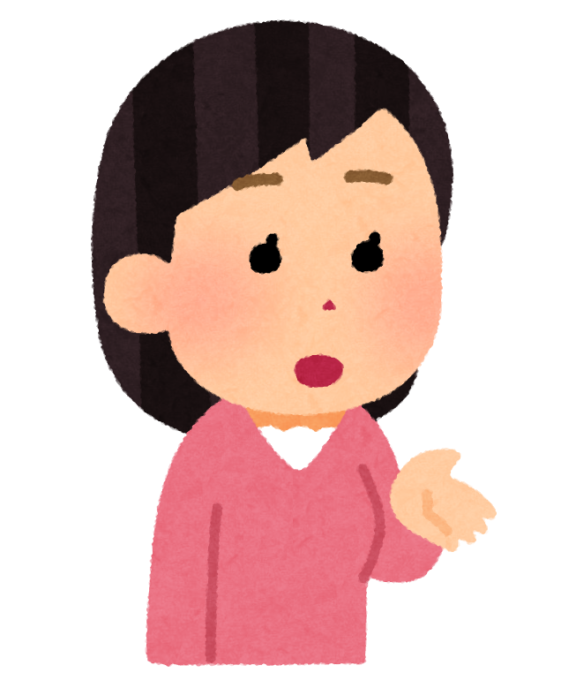
（指導者）

※詳しい内容についてお知りになりたい方は、豊田市のHPをご覧ください。
３ とよた地域クラブ活動の具体的なしくみ
豊田市教育委員会教育部 学校教育課
豊田市魅力創造部 学び体験推進課

多くのこどもたちや保護者の皆様の声を生かした仕組にしました

なぜ部活動からとよクラに変えていくの？

少子化などを原因とし、部活動を現状のまま継続することが困難になってきています。
そのため、全国的な動きとして、部活動を地域の方にお願いする「地域展開」が進んでい ます。豊田市では、とよクラを実施することで、中学生の活動が無くならないようにします。

送迎の負担が心配。今と同じように授業が終わってからそのまま学校で活動できるようにしてほしい！

保護者の負担が増えないように、これまでの部活動と同様に、通学する学校で今と同じ時間帯で活動します。平日も授業終了後、そのままクラブ活動に参加できるようにします。


クラブ活動になると、費用負担が増えるの？
できるだけ費用がかからないようにしてほしい！

誰でも気軽に参加できるよう参加費は無料とします。これまで学校ごとに徴収していた部費等の徴収は行いません。ただし、保険料や個人持ちの用具等は各家庭の負担となります。


こどもの練習の成果が発揮できるよう、大会やコンクールに参加できるようにしてほしい！

学校部活動を母体とし、市町村が主体となって発足したチームについては今までどおり参加できるようになる予定のため、従前の部活動で出場していた大会等へは参加できます。

指導者が教員でないのは心配。指導者の力量を高めてほしい！

指導者の採用時に面接を行うとともに、指導方針やハラスメント防止、緊急対応等の研修を必ず受講してもらいます。また、定期的にコーチングや応急処置などの研修を開催します。
また、指導者のほか見守りの方を配置することで、こどもの安全・安心を確保していきます。


4 スケジュール
夏の大会終了後、9月を目途に活動を移行

小中学生・保護者への説明
とよた地域クラブ活動
学校部活動
R7 R8.9 R9

